**2 loai ISDN: 2B+D, 30B+D, CAS**

**Dau day: thu cua thang nay dau voi phat cua thang kia**

**B: kênh thoại, D: báo hiệu trên kênh B**

**CM 6.3 – G700**

**S8300D – G450**

E1: Chau Au, 31 channel

T1: Bac My

G700 – G450 = E1(MM710)

E1 ~ 2.048

T1 ~ 1.024

**CM 6.3: network: nhan**

2.048 ~ 1v316

1v3”16”: 30B+D

1v316: Gateway 1, slot V3 trên CM, 16 port

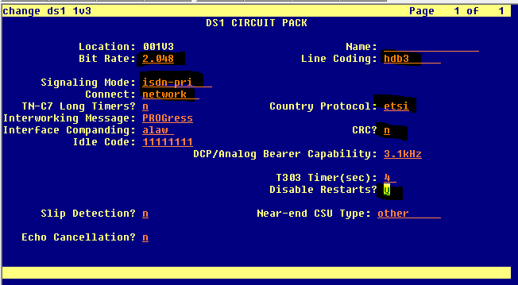

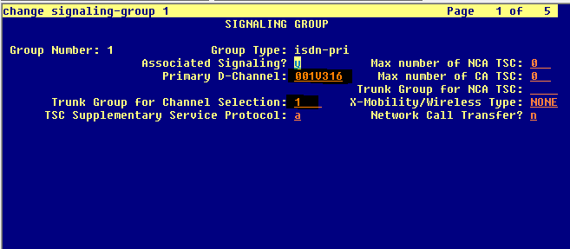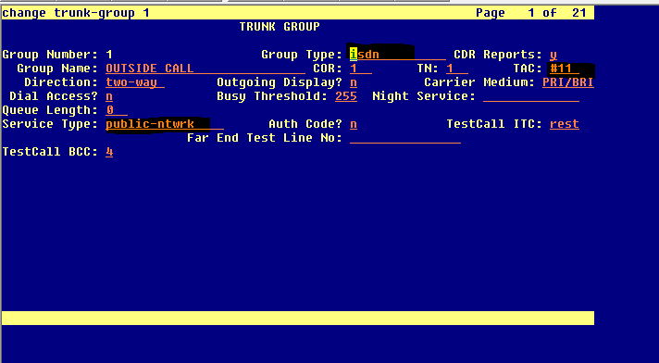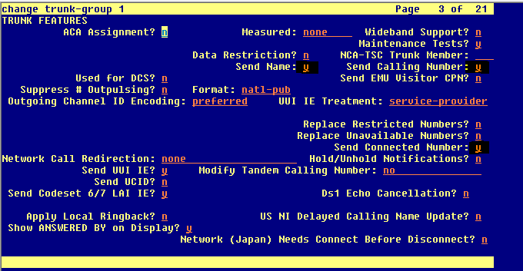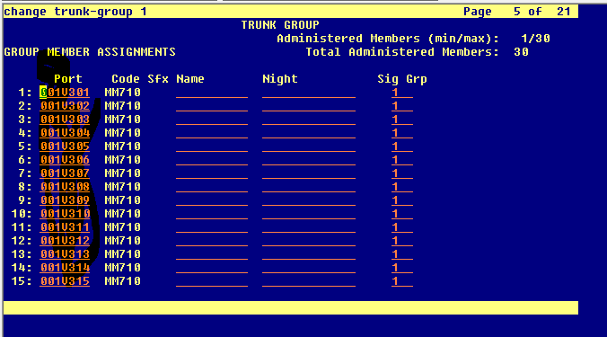

Đối với nhiều MM710, có thể đấu tối đa 8 trunk (8 signal group)

**CM 5.2.1 (S8300D): host: phat: chu?**

